**La recaudación de impuestos en la SUNAT, departamento de Ayacucho en el periodo 2007 – 2019 (miles de soles)**

**Tabla X :** Ayacucho : Ingresos tributarios recaudados por la SUNAT - Tributos internos, 2007 -2019 (miles de soles)

| **AÑOS** | **2007** | **2008** | **2009** | **2010** | **2011** | **2012** | **2013** | **2014** | **2015** | **2016** | **2017** | **2018** | **2019** |
| --- | --- | --- | --- | --- | --- | --- | --- | --- | --- | --- | --- | --- | --- |
| **Impuesto a la Renta** | **11.313,4** | **15.564,1** | **16.804,3** | **19.394,1** | **22.410,3** | **29.425,3** | **38.204,6** | **52.753,6** | **53.684,9** | **58.538,2** | **55.934,3** | **65.930,3** | **68.365,1** |
| Primera Categoría | 786,2 | 945,5 | 606,2 | 620,7 | 772,0 | 961,9 | 1.213,9 | 1.569,5 | 2.135,5 | 2.548,5 | 2.635,2 | 3.076,9 | 3.194,0 |
| Segunda Categoría | 24,5 | 80,4 | 260,3 | 478,2 | 911,0 | 964,5 | 1.395,6 | 1.387,3 | 2.032,8 | 1.787,0 | 1.689,6 | 1.890,4 | 2.126,9 |
| Tercera Categoría | 6.869,1 | 9.653,0 | 10.368,7 | 12.278,4 | 13.109,1 | 17.557,5 | 22.946,3 | 30.192,5 | 30.063,3 | 33.142,4 | 19.570,8 | 17.379,3 | 15.942,7 |
| Cuarta Categoría | 858,6 | 966,3 | 1.062,1 | 1.052,6 | 989,8 | 1.722,7 | 2.298,0 | 2.685,3 | 2.533,8 | 3.089,1 | 3.431,8 | 3.896,8 | 3.903,0 |
| Quinta Categoría | 1.781,0 | 2.275,2 | 2.574,1 | 2.862,0 | 4.141,4 | 5.140,7 | 6.654,5 | 10.817,8 | 8.691,4 | 9.937,2 | 10.301,9 | 15.696,3 | 19.251,2 |
| No domiciliados | 3,5 | 11,6 | 13,7 | 6,3 | 75,5 | 77,0 | 57,7 | 9,1 | 121,3 | 15,6 | 21,5 | 30,3 | 47,7 |
| Regularización | 627,9 | 1.177,2 | 1.284,3 | 1.278,4 | 1.313,2 | 1.854,1 | 2.307,8 | 4.289,0 | 5.969,9 | 5.472,7 | 5.468,6 | 6.731,3 | 5.270,6 |
| Régimen Especial IR | 277,5 | 394,6 | 474,4 | 572,3 | 752,6 | 1.001,8 | 1.201,0 | 1.665,6 | 2.034,7 | 2.393,0 | 2.267,6 | 2.497,8 | 2.567,3 |
| Régimen Mype Tributario | - | - | - | - | - | - | - | - | - | - | 10.435,1 | 14.486,5 | 15.867,1 |
| Otras Rentas 2/ | 85,1 | 67,5 | 160,4 | 245,4 | 345,8 | 145,1 | 129,7 | 137,5 | 102,1 | 152,7 | 112,2 | 244,8 | 194,5 |
| **Impuesto General a las Ventas** | 10.686,1 | 10.022,1 | 10.447,8 | 12.311,6 | 11.550,1 | 18.027,0 | 23.915,0 | 32.525,2 | 39.272,5 | 44.115,9 | 46.339,9 | 50.144,8 | 52.868,9 |
| **Impuesto Selectivo al Consumo** | 10,3 | 12,8 | 16,8 | 20,5 | 18,3 | 22,4 | 203,9 | 35,7 | 42,2 | 15,3 | 12,0 | 19,6 | 50,1 |
| **Otros Ingresos** | **3.010,6** | **3.514,7** | **5.569,9** | **6.016,7** | **7.744,0** | **16.524,2** | **18.398,9** | **20.848,4** | **21.587,9** | **20.231,6** | **19.843,5** | **21.064,1** | **22.092,7** |

*Fuente : Elaboración propia (datos SUNAT)*

Las mayores recaudaciones de impuestos que se dan en Ayacucho provienen de impuestos a la renta siendo este último una de las mayores recaudaciones en la región, impuestos general a las ventas (IGV), el impuesto selectivo al consumo (ISC) y otros ingresos que vienen conformado por impuesto a las transferencias financieras, impuesto al activo, impuesto especial a la minería entre otros, las cuales se detallan a continuación:

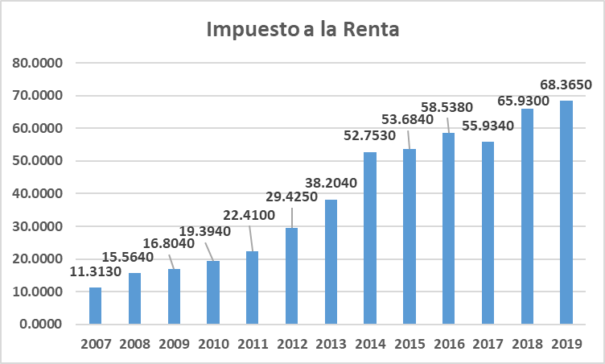

*Fuente : Elaboración propia (Datos tabla X )*

**Interpretación**

En la figura se muestra la recaudación interna de los impuestos a la renta por parte de la SUNAT en el departamento de Ayacucho, el cual muestra un claro crecimiento a través de los años, la cual pasó de 11.313 (miles de soles) en el 2007 a 68.365 (miles de soles) en el 2019. En el 2017 la recaudación por conceptos de impuesto a la renta tuvo una caída con respecto al año 2016, el cual fue generado básicamente por las menores recaudaciones presentadas en impuestos de segunda categoría, tercera categoría y cuarta categoría.

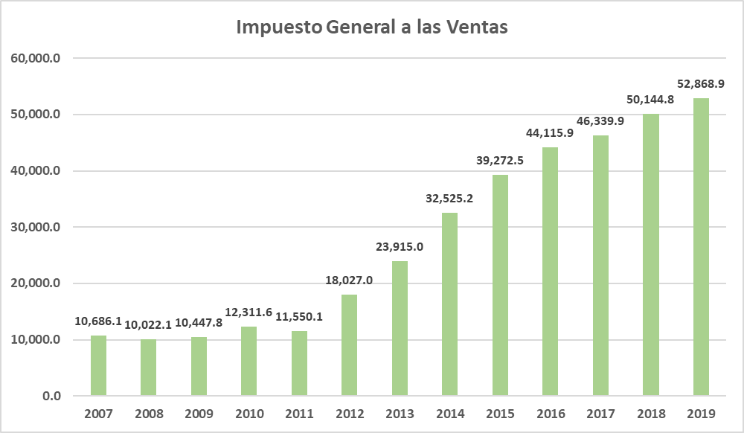

*Fuente : Elaboración propia (Datos tabla X )*

**Interpretación**

El impuesto general a las ventas es una de las mayores recaudaciones del departamento de Ayacucho, la cual tuvo un importante crecimiento durante el periodo estudiado, así como se muestra en la figura, pasando de ser 10,686.1 (miles de soles) en el 2007 a ser 52,868.9 (miles de s/) en el año 2019, alcanzando su mayor recaudación en este último año, teniendo unas leves caídas como en el año 2019 y 2011, sin embargo, mostró un significante crecimiento hasta el año 2019.

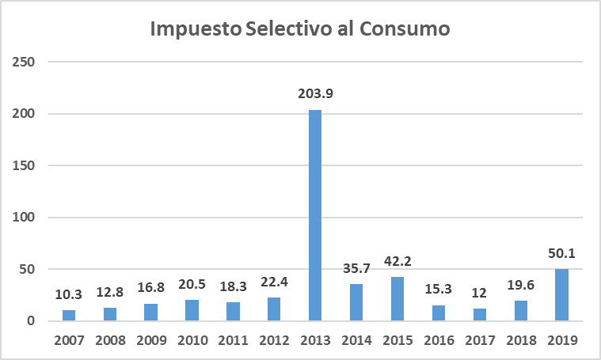

*Fuente : Elaboración propia (Datos tabla X )*

**Interpretación**

El impuesto selectivo al consumo (ISC) es uno de los sectores que menos se recauda en el departamento de Ayacucho, a pesar de ello en la tabla se muestra un importante crecimiento de ésta a través de los años, en el 2007 solo se recaudó por este concepto 10.3 mil soles, al 2017 la recaudación supera los 203.9 mil soles, sin duda alguna la más alta entre los periodos mencionados.

**Discusión de los resultados**

El crecimiento económico es el incremento de la producción, representado por el Valor agregado Bruto(VAB), y por lo tanto siendo la prioridad de los gobiernos alcanzar un crecimiento económico óptimo o estable. En la presente investigación se desarrolló la evaluación del crecimiento económico del departamento de Ayacucho durante los periodos 2007 – 2019, para el determinado estudio se evaluó el crecimiento económico tomando en cuenta la actividad económica de los sectores productivos. Se encontró como resultados que el crecimiento económico del departamento de Ayacucho tuvo buenos resultados en su fuente de ingresos por los impuestos, teniendo la mayor participación el Impuesto general a la Renta. La evasión tributaria influye en la recaudación de los impuestos.

El crecimiento económico puede impulsar una mayor recaudación tributaria, por lo que en la investigación se tuvo como finalidad la relación entre ambas variables, encontrando como resultado la existencia casi perfecta de la relación, donde, tras la aplicación de una regresión lineal y una estadística de regresión se encontró un coeficiente de determinación de 93.1%, por lo que, la variable independiente de PBI departamental explica a la variable dependiente, recaudación de impuestos, siendo los parámetros estadísticamente significativos de acuerdo a la prueba de t-student con un nivel de significancia del 5%. Así mismo, según la prueba F, el modelo es estadísticamente significativo.